www.ks5u.com



## 第2节　分子的热运动



1．不同物质能够________________的现象叫扩散现象．温度越________，扩散现象越________．扩散现象产生的原因是物质分子的____________．

2．悬浮在液体(或气体)中的________所做的________运动叫布朗运动，温度越______，微粒越______，布朗运动越激烈．布朗运动是大量液体(或气体)分子对悬浮微粒撞击的________造成的．

3．大量分子永不停息的无规则运动叫__________，宏观表现为____________和__________．热运动的特点是__________、____________.温度越高，分子热运动越________．

4．关于扩散现象，下列说法中正确的是

A．扩散现象是指相互接触的物体彼此进入对方的现象

B．扩散现象只能在液体中进行

C．扩散现象说明分子在做无规则运动且分子之间是有空隙的

D．扩散的快慢与温度无关

5．关于布朗运动的正确说法是(　　)

A．温度越高布朗运动越剧烈，布朗运动就是热运动

B．布朗运动反映了分子的热运动

C．在室内看到的尘埃不停的运动是布朗运动

D．室内尘埃的运动是空气分子碰撞尘埃造成的宏观现象



【概念规律练】

知识点一　扩散现象

1．扩散现象可以说明(　　)

A．分子间存在作用力

B．分子间有空隙

C．分子在不停运动着

D．温度越高，分子无规则运动越快

2．通常把萝卜腌成咸菜需要几十天，而把萝卜炒成熟菜，使之有相同的咸味，只需几分钟，造成这种差别的主要原因是(　　)

A．盐的分子很小，容易进入萝卜中

B．盐分子有相互作用的斥力

C．萝卜分子间有空隙，易扩散

D．炒菜时温度高，分子热运动剧烈

知识点二　布朗运动

3．关于布朗运动的正确说法是(　　)

A．因为布朗运动的激烈程度跟温度有关，所以布朗运动也可以叫做热运动

B．布朗运动反映了分子的热运动

C．在室内看到的尘埃不停地运动是布朗运动

D．用显微镜观察悬浮在水中的小碳粒，小碳粒在不停地做无规则运动

4．下列有关布朗运动的说法正确的是(　　)

A．悬浮颗粒越小，布朗运动越显著

B．悬浮颗粒越大，布朗运动越显著

C．液体的温度越低，布朗运动越显著

D．液体的温度越高，布朗运动越显著

知识点三　热运动

5．关于分子的热运动，以下叙述正确的是(　　)

A．布朗运动就是分子的热运动

B．布朗运动是分子的无规则运动，同种物质的分子的热运动激烈程度相同

C．气体分子的热运动不一定比液体分子激烈

D．物体运动的速度越大，其内部的分子热运动就越激烈

6．下面所列举的现象，哪些能说明分子是不断运动着的(　　)

A．将香水瓶盖打开后能闻到香味

B．汽车开过后，公路上尘土飞扬

C．洒在地上的水，过一段时间就干了

D．悬浮在水中的花粉做无规则的运动

【方法技巧练】

正确理解布朗运动

7．关于悬浮在液体中的固体微粒的布朗运动，下面说法中正确的是(　　)

A．小颗粒的无规则运动就是分子的运动

B．小颗粒的无规则运动是固体颗粒分子无规则运动的反映

C．小颗粒的无规则运动是液体分子无规则运动的反映

D．因为布朗运动的激烈程度跟温度有关，所以布朗运动也可以叫做热运动

8．关于布朗运动的实验，下列说法中正确的是(　　)

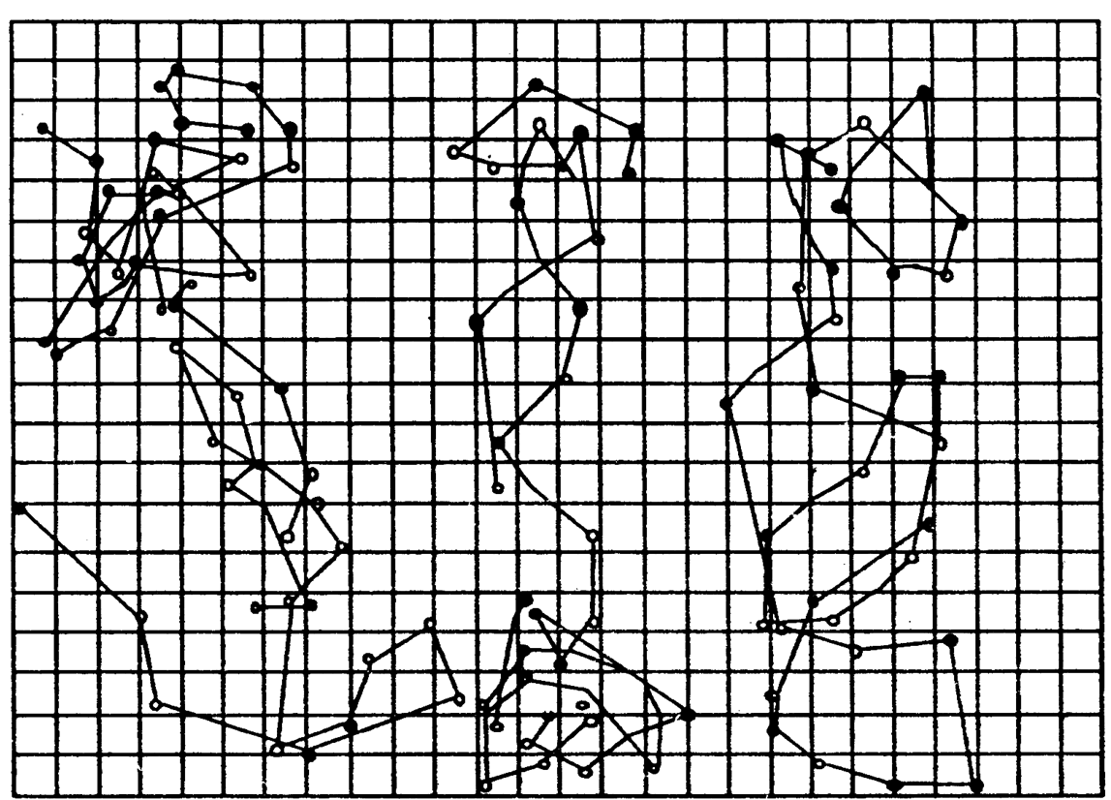

图1

A．如图1所示记录的是分子无规则运动的情况

B．图1中记录的是微粒做布朗运动的轨迹．

C．实验中可以看到，微粒越大，布朗运动越明显

D．实验中可以看到，温度越高，布朗运动越剧烈



1．下列事例中，属于分子不停地做无规则运动的是(　　)

A．秋风吹拂，树叶纷纷落下

B．在箱子里放几块樟脑丸，过些日子一开箱就能闻到樟脑的气味

C．烟囱里冒出的黑烟在空中飘荡

D．室内扫地时，在阳光照射下看见灰尘飞扬

2.

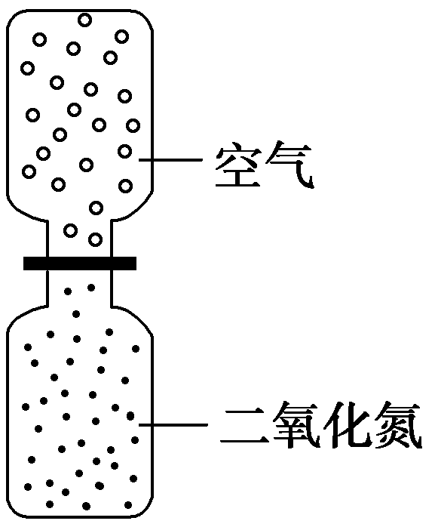

图2

如图2所示，一个装有无色空气的广口瓶倒扣在装有红棕色二氧化氮气体的广口瓶上，中间用玻璃板隔开．关于抽去玻璃板后所发生的现象(已知二氧化氮的密度比空气密度大)，下列说法正确的是(　　)

A．过一段时间可以发现上面瓶中的气体也变成了淡红棕色

B．二氧化氮由于密度较大，不会跑到上面的瓶中，所以上面瓶中不会出现淡红棕色

C．上面的空气由于重力作用会到下面的瓶中，于是将下面瓶中的二氧化氮排出了一小部分，所以会发现上面瓶中的瓶口处显淡红棕色，但在瓶底处不会出现淡红棕色

D．由于气体分子在运动着，所以上面的空气会到下面的瓶中，下面的二氧化氮也会自发地运动到上面的瓶中，所以最后上、下两瓶气体的颜色变得均匀一致

3．下列所述物理现象中，属于布朗运动的是(　　)

A．刮风时，空气分子的运动

B．在阳光射入教室时，眼睛直接看到的空气中尘粒的运动

C．花粉在水中的无规则运动

D．稀释了的墨汁中的小炭粒的运动

4．液体中悬浮的固体颗粒越小，布朗运动越明显，这是因为颗粒小时(　　)

A．质量小，沿某一方向运动的机会大

B．被碰的机会小，自由运动的可能性大

C．受液体分子阻碍的机会小，容易运动

D．受各个方向液体分子撞击的力不平衡的机会大

5．下列关于布朗运动的叙述，正确的是(　　)

A．悬浮小颗粒的运动是杂乱无章的

B．液体的温度越低，悬浮小颗粒的运动越缓慢，当液体的温度降到0℃时，固体小颗粒的运动就会停止

C．被冻结在冰块中的小炭粒不能做布朗运动，是因为冰中的水分子不运动

D．做布朗运动的固体颗粒越小，布朗运动越明显

6．在较暗的房间里，从射进来的光束中用眼睛直接看到悬浮在空气中的微粒的运动是(　　)

A．布朗运动

B．分子的热运动

C．自由落体运动

D．气流和重力共同作用引起的运动

7.

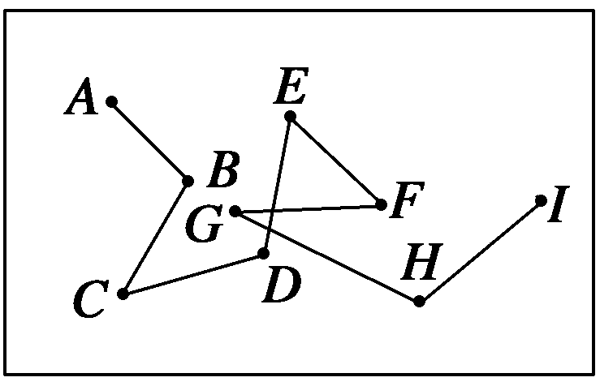

图3

如图3所示是布朗运动小颗粒的位置连线放大图，从小颗粒在*A*点开始计时，每隔30 s记下小颗粒的位置，得到*B*、*C*、*D*、*E*、*F*、*G*、*H*、*I*等点，则小颗粒在第75 s末时的位置，以下叙述中正确的是(　　)

A．一定在*CD*连线的中点

B．一定不在*CD*连线的中点

C．可能在*CD*连线上，但不一定在*CD*连线中点

D．可能在*CD*连线以外的某些点上

8．布朗运动不可能是外界影响引起的，能够支持这一结论的事实是(　　)

A．有外界影响时，能观察到布朗运动

B．微粒越小，布朗运动越明显

C．在实验环境相同的条件下，各个微粒的运动情况各不相同

D．随着温度升高，布朗运动加剧

9．下列关于布朗运动、扩散现象和对流的说法正确的是(　　)

A．三种现象在月球表面都能进行

B．三种现象在宇宙飞船里都能进行

C．布朗运动、扩散现象在月球表面能够进行，而对流则不能进行

D．布朗运动、扩散现象在宇宙飞船里能够进行，而对流则不能进行

10．关于布朗运动和扩散现象的下列说法中正确的是(　　)

A．布朗运动和扩散现象都在气体、液体、固体中发生

B．布朗运动和扩散现象都是分子的运动

C．布朗运动和扩散现象都是温度越高越明显

D．布朗运动和扩散现象都是永不停息的

11．下列关于热运动的说法中，正确的是(　　)

A．热运动是物体受热后所做的运动

B．0℃的物体中的分子不做无规则运动

C．热运动是单个分子的永不停息的无规则运动

D．热运动是大量分子的永不停息的无规则运动

|  |  |  |  |  |  |  |  |  |  |  |  |
| --- | --- | --- | --- | --- | --- | --- | --- | --- | --- | --- | --- |
| 题号 | 1 | 2 | 3 | 4 | 5 | 6 | 7 | 8 | 9 | 10 | 11 |
| 答案 |  |  |  |  |  |  |  |  |  |  |  |

12.在房间的一角打开一瓶香水，如果没有空气对流，在房间另一角的人并不能马上闻到香味，这是由气体分子运动速率不大造成的．这种说法对吗？为什么？

13．我国北方地区经常出现沙尘暴天气，肆虐的黄风给人们的生活带来了不便，沙尘暴天气出现时，远方物体呈土黄色，太阳呈淡黄色，尘沙等细粒浮游在空中，能见度极低，请问沙尘暴天气中的风沙弥漫，尘土飞扬，是否是布朗运动？

**第2节　分子的热运动**

课前预习练

1．彼此进入对方　高　明显　无规则运动

2．微粒　无规则　高　小　不平衡

3．热运动　布朗运动　扩散现象　永不停息　运动无规则　激烈

4．AC　[扩散现象是指相互接触的物体彼此进入对方的现象，且温度越高，扩散进行得越快，扩散现象说明了分子在做无规则运动，且分子之间是有空隙的．]

5．B　[室内空气中尘埃的运动不是布朗运动，它的运动主要是由于重力和空气的对流引起的．]

课堂探究练

1．BCD　[因为分子间有空隙，所以两种物质接触时，由于分子的无规则运动，可以彼此进入对方，发生扩散现象，选项B、C正确；温度越高，扩散现象越显著，说明温度越高，分子无规则运动越快，D正确．扩散现象没有反映分子间的相互作用，A错．]

方法总结　理解扩散现象是构成物质的分子永不停息地运动的结果，就能快速准确地得出结论．

2．D　[萝卜变咸的原因是盐分子扩散到萝卜中去，温度越高，分子运动越剧烈，扩散现象越显著，萝卜变咸也就越快．]

方法总结　扩散现象发生的显著程度与物质的温度有关，温度越高，扩散现象越显著．

3．BD　[布朗运动是悬浮在液体中的小颗粒受到液体分子的作用而做的无规则运动，它反映了液体分子的无规则运动，所以不能说它的运动就是热运动，所以A错误而B正确．能在液体或气体中做布朗运动的微粒都是很小的，一般数量级在10－6 m，这种微粒用肉眼不能直接观察到，必须借助显微镜．室内尘埃的运动不是布朗运动，而是尘埃在空气气流作用下所做的宏观运动，因为它的运动并不是无规则运动．只有悬浮的微小的颗粒(肉眼看不到)才能做布朗运动．]

方法总结　布朗运动不是分子的运动，是液体(或气体)分子撞击固体小颗粒(肉眼不能直接观察)的结果，但它反映了液体分子运动的无规则性．

4．AD　[布朗运动的成因是液体分子对固体颗粒撞击力的不平衡性所致．颗粒越小，温度越高，布朗运动越显著．故A、D正确．]

方法总结　布朗运动发生的显著程度与颗粒大小和温度有关，温度越高，颗粒越小，布朗运动越明显．

5．C　[布朗运动是指固体小颗粒的运动，A错．温度越高，分子无规则运动越激烈，与物质种类无关，B错，C对．物体的宏观运动速度大小与微观分子的热运动无关，D错．故选C.]

方法总结　物质内分子永不停息的无规则运动叫做热运动，热运动的激烈程度与温度有关，与物体的宏观运动无关．

6．ACD　[扩散现象和布朗运动都能说明分子在不停地做无规则运动．香水的扩散、水分子在空气中的扩散以及悬浮在水中的花粉的运动都说明了分子是不断运动的，故A、C、D均正确，而尘土不是单个分子，是颗粒，尘土飞扬不是分子的运动．]

方法总结　分子热运动的实验依据是布朗运动和扩散现象．注意做好问题的分析与归纳是解题关键．

7．C　[悬浮在液体中的固体颗粒虽然很小，需要用显微镜来观察，但它并不是固体分子，而是千万个固体分子组成的分子团体，布朗运动是这千万个分子团体的一致行动，不能看作是分子的运动，故A错．

产生布朗运动的原因是固体微粒受到周围液体分子的撞击，由于液体分子运动的无规则性，固体微粒受到撞击力的合力也是无规则的，因此，固体微粒的运动也是无规则的．组成微粒的固体分子既有各自特有的无规则运动，又有我们通过显微镜看到的分子团体的宏观运动，即布朗运动．可见，小颗粒的无规则运动不能证明固体微粒分子做无规则运动，而只能间接说明液体分子在做无规则运动．故B错，C正确．

热运动是指分子的无规则运动，由于布朗运动不是分子的运动，所以不能说布朗运动是热运动．故D错误．]

方法总结　布朗运动是悬浮在液体(气体)中的肉眼不能观察的固体小颗粒(而不是分子)的无规则运动，不是分子运动但能反映液体(或气体)分子的无规则运动．

8．D　[布朗运动是指悬浮在液体中的微粒不停地做无规则的运动，而不是分子的无规则运动，它是分子无规则运动的反映，而分子无规则热运动是产生布朗运动的原因，温度越高，分子运动越剧烈，因而布朗运动也越剧烈，故选项A错误，选项D正确．微粒越大，来自各个方向的分子撞击力的平均效果可认为相互平衡，而且微粒的质量越大，受到的撞击力越小，越难改变原来的运动状态，所以微粒越大，布朗运动就越不明显，选项C错误．图中折线的每个拐点记录的是微粒每隔相同时间的位置，在每段时间内微粒的运动也是无规则的，而不是直线运动，选项B错误．]

方法总结　布朗运动观察的对象是液体中悬浮的微粒，而不是液体内部的分子．通过观察记录的折线并不是微粒做布朗运动的轨迹．

课后巩固练

1．B　[树叶、灰尘、黑烟(颗粒)都是由若干分子组成的，它们的运动都不是分子的运动，A、C、D错，B对．]

2．AD　[扩散现象发生的原因是分子无规则运动．]

3．CD

4．D　[微粒越小，则同时撞击微粒的液体分子数目越少，则撞击效果越不均衡；微粒质量越小，运动状态越容易改变．]

5．AD　[布朗运动不能在固体中发生，原因不是固体分子不运动，而是固体颗粒被固定在固体中不能移动，固体分子也是在做永不停息的无规则运动．]

6．D　[布朗运动的实质是液体或气体的分子对其中的悬浮微粒不断撞击，因作用力不平衡而引起的微粒无规则运动．本题所述悬浮在空气中被眼睛直接看到的尘粒，其体积太大，空气分子各个方向的冲击力平均效果相互平衡，实质上这些微粒的运动是由气流和重力共同作用而引起的复杂的运动．]

7．CD　[布朗运动是无规则的运动，每隔30 s记下颗粒的一个位置，其连线不是运动轨迹，其实在这30 s内运动也是杂乱无章的，不是沿直线运动的，在75 s末小颗粒可能在*CD*连线上，也可能在*CD*的中点，也可能在*CD*连线外的任一位置，故C、D正确．]

8．C

9．AD　[布朗运动和扩散现象都是分子无规则热运动的结果，而对流需要在重力作用的条件下才能进行．由于布朗运动、扩散现象是由于分子热运动而形成的，所以二者在月球表面、宇宙飞船里均能进行，由于月球表面仍有重力存在，宇宙飞船里的微粒处于完全失重状态，故对流可在月球表面进行，而不能在宇宙飞船内进行，故选A、D两项．]

10．CD　[(1)布朗运动与扩散现象的研究对象不同：布朗运动研究对象是固体小颗粒，而扩散现象研究的是分子的运动．

(2)布朗运动与扩散现象条件不一样：布朗运动只能在气体、液体中发生，而扩散现象可以发生在固体、液体、气体任何两种物质之间．

(3)布朗运动与扩散现象的共同点是两者都是永不停息的，并且温度越高越明显．

由以上分析不难判断，正确选项为C、D.]

11．D　[热运动是组成物质的大量分子所做的无规则运动，不是单个分子的无规则运动，因此A、C错误，D正确；分子的热运动永不停息，因此0℃的物体中的分子仍做无规则运动，B错误．]

12．见解析

解析　这种说法是错误的，气体分子运动的速率实际上是比较大的．过一会儿才闻到香味的原因是：虽然气体分子运动的速率比较大，但由于分子运动是无规则的，且与空气分子不断碰撞，因此要闻到足够多的香水分子必须经过一段时间．

13．见解析

解析　不是．能在液体或气体中做布朗运动的微粒都是很小的，一般数量级是10－6 m，这种微粒肉眼是看不到的，必须借助于显微镜．沙尘暴天气中的灰沙、尘土都是较大的颗粒，它们的运动不能称为布朗运动；它们的运动基本属于在气流作用下的定向移动，而布朗运动是无规则运动．